Název a číslo materiálu
VY_32_INOVACE_01-42

Prostředí Mozilla Firefox

Ročník: | 5.
Vzdělávací oblast: | Informační a komunikační technologie
Vzdělávací obor: | Informatika
Tematický okruh: | Vyhledávání informací a komunikace
Téma: | Prostředí Mozilla Firefox
Jméno autora: | Mgr. Petr Chvojka
Vytvořeno dne: | 12.11.2011
Metodický popis,  (anotace): | Metodický materiál vytvořený pro žáky na podporu výkladu – nahrazuje sešit a učebnici, žák jej může opakovaně použít jako návod při práci dle své potřeby. Materiál je též žákům volně dostupný po přihlášení ke službě WindowsLive@Edu.

Prostředí Mozilla Firefox
Mozilla Firefox je program, který slouží k prohlížení webových stránek na internetu. Kromě Firefoxu můžeme webové stránky zobrazit i jinými prohlížeči např. MS Internet Explorer, Opera, Safari apod. Tyto prohlížeče jsou na internetu zdarma ke stažení.
Ovládací prvky okna
Otevřít nový Panel
Řádek Panelů
Pole Adresa

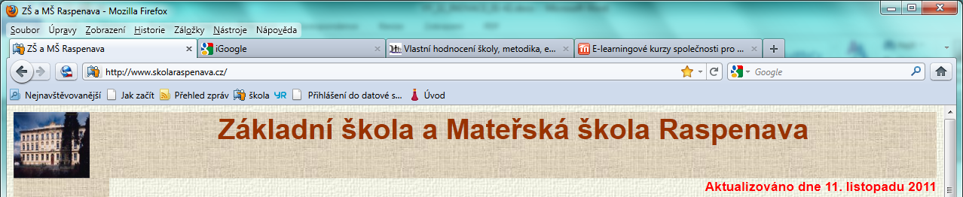
Vyhledat pomocí Google
Lišta záložek

Základní ovládací prvky prohlížeče
Domů – načte domovskou stránku.
Aktualizovat – znovu načte aktuální stránku.

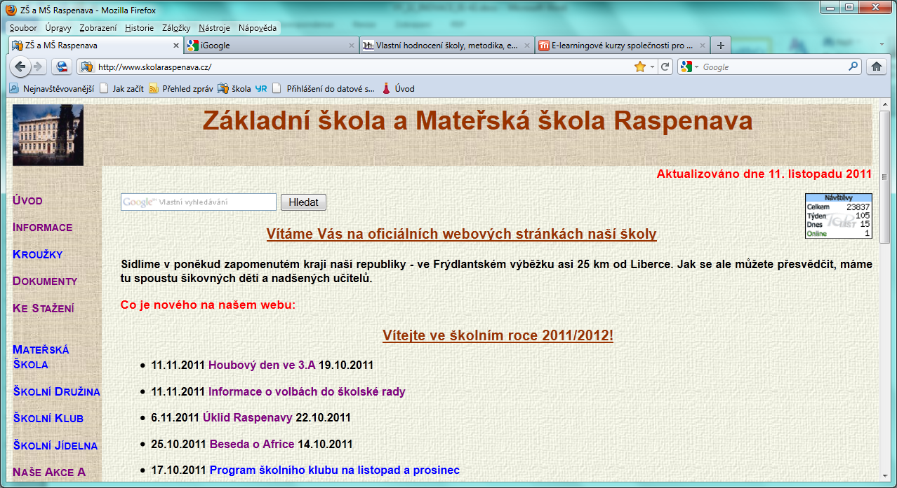
Oblíbené, Historie
Najít – hledání pomocí Google.
Vpřed – přejde na stránku odkud bylo stisknuto Zpět.
Zpět – vrátí na předchozí stránku.

Nastavení domovské stránky

Domovská stránka je stránka, která se načte po otevření okna prohlížeče.
- Načteme do okna prohlížeče stránku, kterou chceme nastavit jako domovskou (např. www.seznam.cz).
- V nabídce Nástroje vybereme Možnosti.

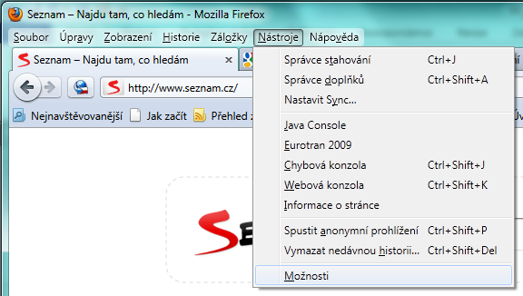

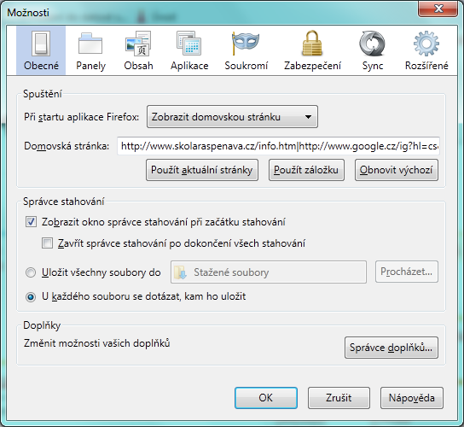
Volbu potvrdíme OK.
Klepneme na tlačítko Použít aktuální stránky.
V okně Možnosti se přepneme na kartu Obecné.

Pokud při volbě Použít aktuální stránky máme načteno v Panelech více webových stránek, budou všechny tyto stránky nastavené jako Domovská stránka.

Použitá literatura:

KOVÁŘOVÁ, Libuše. Informatika pro základní školy: 2. Vyd. 2. Kralice na Hané: Computer Media, 2009, 88 s. ISBN 978-80-7402-016-2.

KOVÁŘOVÁ, Libuše. Informatika pro základní školy: 1. Vyd. 2. Kralice na Hané: Computer Media, 2009, 88 s. ISBN 978-80-7402-015-5.

